安全工地例会会议纪要

第039期

常州正衡电力工程监理有限公司
赞皇40万千瓦一期20万千瓦风电项目
（本期10万千瓦）
2023年05月02日

安全工地例会会议纪要
工程名称：赞皇40万千瓦一期20万千瓦风电项目（本期10万千瓦）
会议地点 | 项目部会议室 | 会议时间 | 2023年05月02日
会议主持人 | 徐耀生
会议主题 | 安全教育培训、隐患排查、安全防护
- 参会单位：
业主单位：赞皇蓝源风力发电有限公司
监理单位：常州正衡电力工程监理有限公司
EPC总包单位：中国电建集团湖北工程有限公司
分包单位： 一标段—山东济平建筑工程有限公司
三标段—内蒙古奥唯电力工程有限责任公司
五标段—湖北岳隆筑天建设工程有限公司
六标段—湖南宇达电力工程有限公司
七标段—湖北成成伟业电力工程有限公司
八标段—河北润海吊装工程有限公司

- 参会人员：
见后附表
- 会议主要内容
- EPC总包单位 中国电建集团湖北工程有限公司
1.1、继续每日开展站班会。
1.2、对吊装人员进行安全技术交底。
1.3、对施工现场进行每日巡检。
2、监理单位 常州正衡电力工程监理有限公司
1）、 2023年4月30日监理部组织总包、分包学习《安全生产事故通报警示函》和《安全事故快报2023年第二期》；并对储能电站项目、风电场风机基础和吊装、集电线路1回路进行施工现场安全问题排查、检查。
2）、储能电站
1、储能电站进场道路山体滑坡未整改；
2、现场临时用电不规范，要求立即整改。
3、储能电站消防水池施工抹灰人员劳动防护不到位，在施工现场所有人员必须戴好安全帽，这是施工的基本常识。见下图。
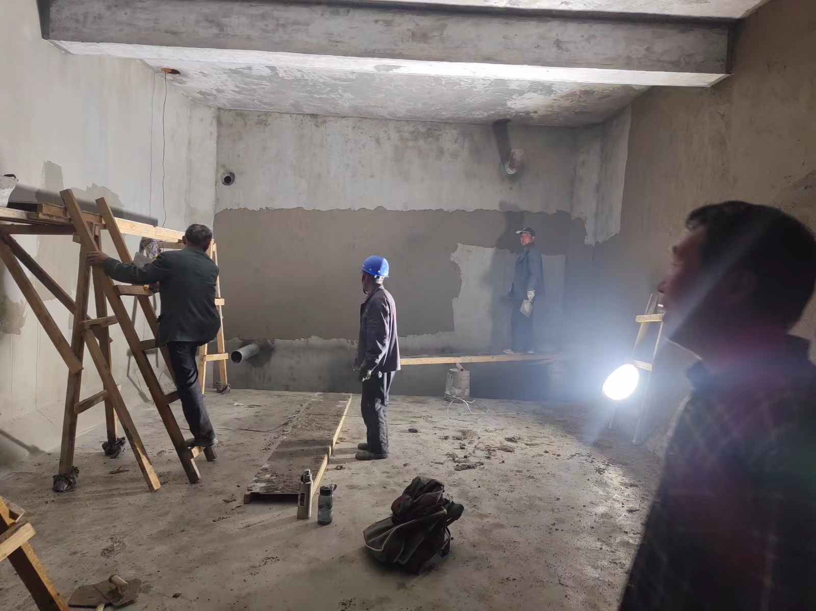
3）、集电线路
1、集电线路塔基基础掏挖现场，临边防护不够到位；
2、发电机现场防护栏设置不到位。
4）、风机吊装
1、X1风机吊装现场场地杂物堆放紊乱。
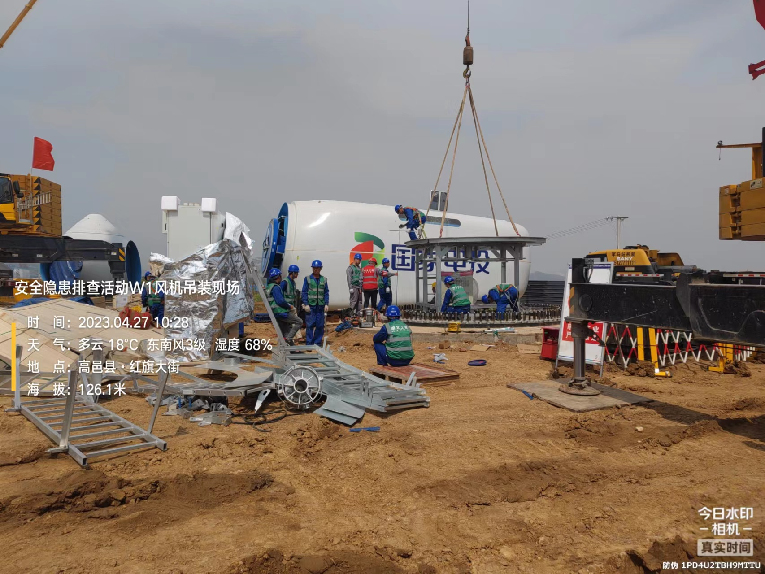
2、塔筒底部也较乱；接地螺栓松动，后来已进行整改，避免雷电伤害。
3、X1风机吊装现场，发电机防护栏倒在地上也没人管。
4、今日必须把施工人员保险单复印件交到监理部。
5）、继续做好班前交底会议、并留下签字记录。
吊装作业避免风险：要求按照专家评审的《风机吊装施工方案》执行；1、检查吊车司机是不是能够持证上岗的合法性；
检查吊车的机械性能是否可靠，包括年检时间必须有效期内；
检查吊具、吊带的安全性能、必要时要做检测试验；
检查吊车与吊物重心的作业半径是否在安全范围内、吊杆与地面夹角是否符合要求；吊车配重是否合理，必要时要经过计算；
吊装前必须要填写吊装检查记录表。
施工作业人员必须有强制性保险、登高作业证，并且把复印件交到监理部。

常州正衡电力工程监理有限公司
赞皇 40 万千瓦一期 20 万千瓦风电项目
（本期 10 万千瓦）
监理部
2023年05月02日

